Федеральное государственное бюджетное образовательное учреждение
высшего образования «Красноярский государственный медицинский университет имени профессора В.Ф. Войно-Ясенецкого»
Министерства здравоохранения Российской Федерации
Фармацевтический колледж

Дневник

производственной практики
по МДК 04.01. «Теория и практика лабораторных микробиологических и иммунологических исследований »

Ильичёва Виолетта Сергеевна
ФИО
Место прохождения практики
__Краевое государственное бюджетное учреждение здравоохранения «Красноярский краевой кожно-венерологический диспансер №1»
(медицинская организация, отделение)

с «29» апреля 2024г. по «18» мая 2024г.

Руководители практики:
Общий – Ф.И.О. (его должность) _____________________________________
Непосредственный – Ф.И.О. (его должность) ___________________________
Методический – Ф.И.О. (его должность) Жукова М.В. (преподаватель)

Красноярск, 2024

Содержание

1. Цели и задачи практики

2. Знания, умения, практический опыт, которыми должен овладеть студент после прохождения практики

3. Тематический план
4. График прохождения практики
5. Инструктаж по технике безопасности
6. Содержание и объем проведенной работы
7. Манипуляционный лист (Лист лабораторных / химических исследований)
8. Отчет (цифровой, текстовой)

Цели и задачи практики:

- Закрепление в производственных условиях профессиональных умений и навыков по методам микробиологических и иммунологических исследований.
- Расширение и углубление теоретических знаний и практических умений по методам микробиологических и иммунологических исследований.
- Повышение профессиональной компетенции студентов и адаптации их на рабочем месте, проверка возможностей самостоятельной работы.
- Осуществление учета и анализ основных микробиологических показателей, ведение документации.
- Воспитание трудовой дисциплины и профессиональной ответственности.
- Изучение основных форм и методов работы в бактериологической лаборатории.

Программа практики.
В результате прохождения практики студенты должны уметь самостоятельно:

- Организовать рабочее место для проведения лабораторных исследований.
- Подготовить лабораторную посуду, инструментарий и оборудование для анализов.
- Приготовить растворы, реактивы, дезинфицирующие растворы.
- Провести дезинфекцию биоматериала, отработанной посуды, стерилизацию инструментария и лабораторной посуды.
- Провести прием, маркировку, регистрацию и хранение поступившего биоматериала.
- Регистрировать проведенные исследования.
- Вести учетно-отчетную документацию.
- Пользоваться приборами в лаборатории.

По окончании практики студент должен
представить в колледж следующие документы:
- Дневник с оценкой за практику, заверенный подписью общего руководителя и печатью ЛПУ.
- Характеристику, заверенную подписью руководителя практики и печатью ЛПУ.
- Текстовый отчет по практике (положительные и отрицательные стороны практики, предложения по улучшению подготовки в колледже, организации и проведению практики).
- Выполненную самостоятельную работу.

В результате производственной практики обучающийся должен:
Приобрести практический опыт:
- приготовления питательных сред для культивирования различных групп микроорганизмов с учетом их потребностей
- техники посевов на чашки Петри, скошенный агар и высокий столбик агара.

Освоить умения:
- готовить материал к микробиологическим исследованиям;
- определять культуральные и морфологические свойства ;
- вести учетно-отчетную документацию;
- производить забор исследуемого материала;
- принимать, регистрировать, материал;
- утилизировать отработанный материал.
Знать:
- задачи, структуру, оборудование, правила работы и техники безопасности в микробиологический лаборатории;
- основные методы и диагностическое значение исследований протеолитических , сахаралитических, гемолитических свойств микроорганизмов, антигенной структуры.

Тематический план
Квалификация Медицинский технолог
6 семестр
 | Наименование разделов и тем практики
1 | Организация рабочего места:  Приготовление питательных сред общеупотребительных, элективных, дифференциально-диагностических сред для выделения возбудителей воздушно-капельных инфекций и заболеваний передающихся половым путем. |  |  | 12
2 | Микробиологическая диагностика возбудителейинфекционных заболеваний  ( воздушно-капельных, кишечных инфекций ) |  |  | 48
3 | Иммунодиагностика  РА, РП, РСК,РИФ, РСК,ПЦР. |  |  | 12
4 | Санитарно – бактериологическое исследование  воздуха, смывов. |  |  | 18
5 | Выполнение мер санитарно-эпидемиологического режима в КДЛ:  Утилизация отработанного материала, дезинфекция и стерилизация использованной лабораторной посуды, инструментария, средств защиты. |  |  | 12
6 | Дифференцированный зачет |  |  | 6
Итого |  |  | 108
Вид промежуточной аттестации |  | Дифференцированный зачет

График прохождения практики.
6 семестр

№ п/п | Дата | Часы | оценка | Подпись руководителя.
1 | 29.04.2023г. | Праздники
2 | 30.04.2023г. | Праздники
3 | 01.05.2023г. | Методический день
4 | 02.05.2023г. | Методический день
5 | 03.05.2023г. | 08:00-13:35
6 | 04.05.2023г. | Методический день
7 | 06.05.2023г. | 08:00-13:35
8 | 07.05.2023г. | 08:00-13:35
9 | 08.05.2023г. | 08:00-13:35
10 | 09.05.2023г. | Праздники
11 | 10.05.2023г. | Праздники
12 | 11.05.2023г. | Методический день
13 | 13.05.2023г. | 08:00-13:35
14 | 14.05.2023г. | 08:00-13:35
15 | 15.05.2023г. | 08:00-13:35
16 | 16.05.2023г. | 08:00-13:35
17 | 17.05.2023г. | 08:00-13:35
18 | 18.05.2023г. | 08:00-13:35

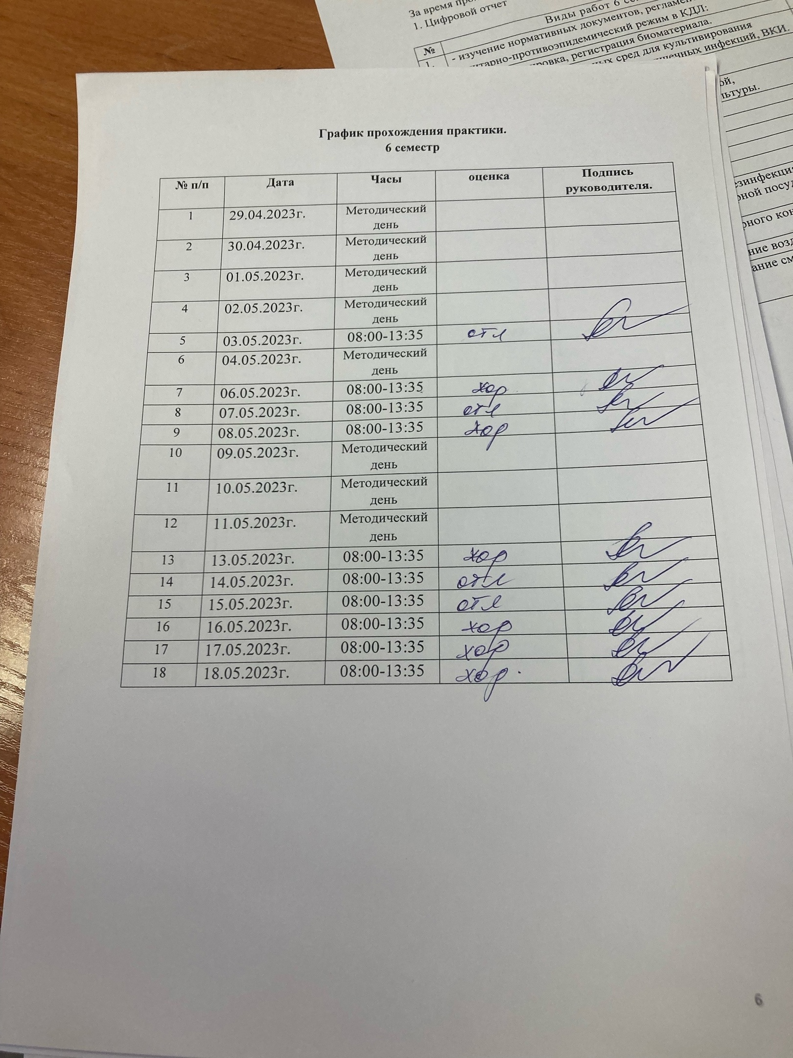

Инструктаж по технике безопасности

Общие требования безопасности
- В химических и клинико-диагностических центрах к работе допускаются только лица с профильным образованием не моложе 18 лет.
- Работники, вновь поступающие в лабораторию, должны пройти вводный инструктаж у инженера по охране труда с регистрацией в журнале вводного инструктажа по охране труда.
- Каждый, вновь принятый на работу в лабораторию должен пройти первичный инструктаж по охране труда на рабочем месте. Повторный - инструктаж должен проводиться не реже одного раза в 6 месяцев с регистрацией в журнале инструктажа на рабочем месте.
- В процессе работы персонал лаборатории обязан: соблюдать требования охраны труда; правильно применять средства индивидуальной и коллективной защиты; выполнять правила личной гигиены; проходить обучение безопасным методам и приемам выполнения работ, инструктаж по охране труда, стажировку на рабочем месте и проверку знаний требований охраны труда.
Требования безопасности до начала работы
1. Вентиляция в лаборатории должна включаться за 30 минут до начала работы.
2. Перед началом работы персонал лаборатории должен надеть санитарно—гигиеническую одежду, приготовить средства индивидуальной защиты.
3. Персонал лаборатории обязан подготовить свое рабочее место к безопасной работе, привести его в надлежащее санитарное состояние, при необходимости подвергнуть влажной уборке.
Требования безопасности во время работы

1. Персонал лаборатории во время работы не должен допускать спешки. Проведение анализов следует выполнять с учетом безопасных приемов и методов работы.
2. С целью предупреждения инфицирования медицинскому персоналу лаборатории следует избегать контакта кожи и слизистых оболочек с кровью и другими биологическими материалами.
3. Работать с исследуемым материалом в резиновых перчатках, избегая уколов и порезов.
4. Транспортировка должна осуществляться в закрытых контейнерах, регулярно подвергающихся дезинфекционной обработке.
5. Все повреждения кожи на руках должны быть закрыты лейкопластырем или напальчниками.
6. При пипетировании следует использовать автоматические пипетки, а в случае их отсутствия — резиновые груши. Запрещается пипетирование ртом.
7. При открывании пробок, бутылок, пробирок с кровью или другими биологическими материалами следует не допускать разбрызгивания их содержимого.
8. Рабочие места для проведения исследований мочи и кала, должны быть оборудованы вытяжными шкафами с механическим побуждением.

Санитарно-противоэпидемический режим в клинико-диагностической лаборатории

Санитарно-противоэпидемический режим в КДЛ — это комплекс санитарно-гигиенических и противоэпидемических мероприятий, препятствующих инфицированию медперсонала КДЛ и обследуемых больных. Сотрудники КДЛ подвергаются риску заражения ВИЧ, вирусным гепатитом, кишечными инфекциями и другими инфекционными заболеваниями, основным источником распространения которых является инфицированный биологический материал (кровь, мокрота, ликвор, сперма, кал и другие секреты, и экскреты).
Ответственность за организацию и соблюдение противоэпидемического режима при работе с потенциально опасным материалом возлагается на руководителя КДЛ.
Контроль за выполнением санитарно-противоэпидемического режима в КДЛ учреждений здравоохранения осуществляют заведующий КДЛ, старший фельдшер-лаборант и специалисты центров гигиены и эпидемиологии.
Медицинскому персоналу КДЛ следует избегать контакта кожи и слизистых с кровью и другими биологическими жидкостями, для чего необходимо:
- Работать в халатах, шапочках, сменной обуви, а при угрозе забрызгивания кровью или другими биожидкостями - в масках, очках, клеенчатом фартуке.
- Работать с исследуемым материалом в резиновых перчатках, избегать уколов и порезов, все повреждения кожи должны быть закрыты лейкопластырем или напальчниками.
- Проводить разборку, мойку, прополаскивание лабораторного инструментария и посуды после предварительной дезинфекции.
- В случае загрязнения кожных покровов кровью или другими биожидкостями следует немедленно обработать их в течение 2 мин. тампоном, смоченным 70 % спиртом, вымыть с мылом под проточной водой и вытереть индивидуальным полотенцем.
- При загрязнении перчаток кровью их протирают тампоном, смоченным 3% раствором хлорамина или 6% раствором перекиси водорода.
- При попадании крови на слизистые оболочки, их немедленно промывают водой, 1% раствором борной кислоты, слизистую носа обрабатывают 1 % раствором протаргола, рот и горло прополаскивают 70% спиртом или 1% раствором борной кислоты или 0,06% раствором марганцевокислого калия.

Подпись общего руководителя ________________
Подпись студента ____________________
Печать лечебного учереждения

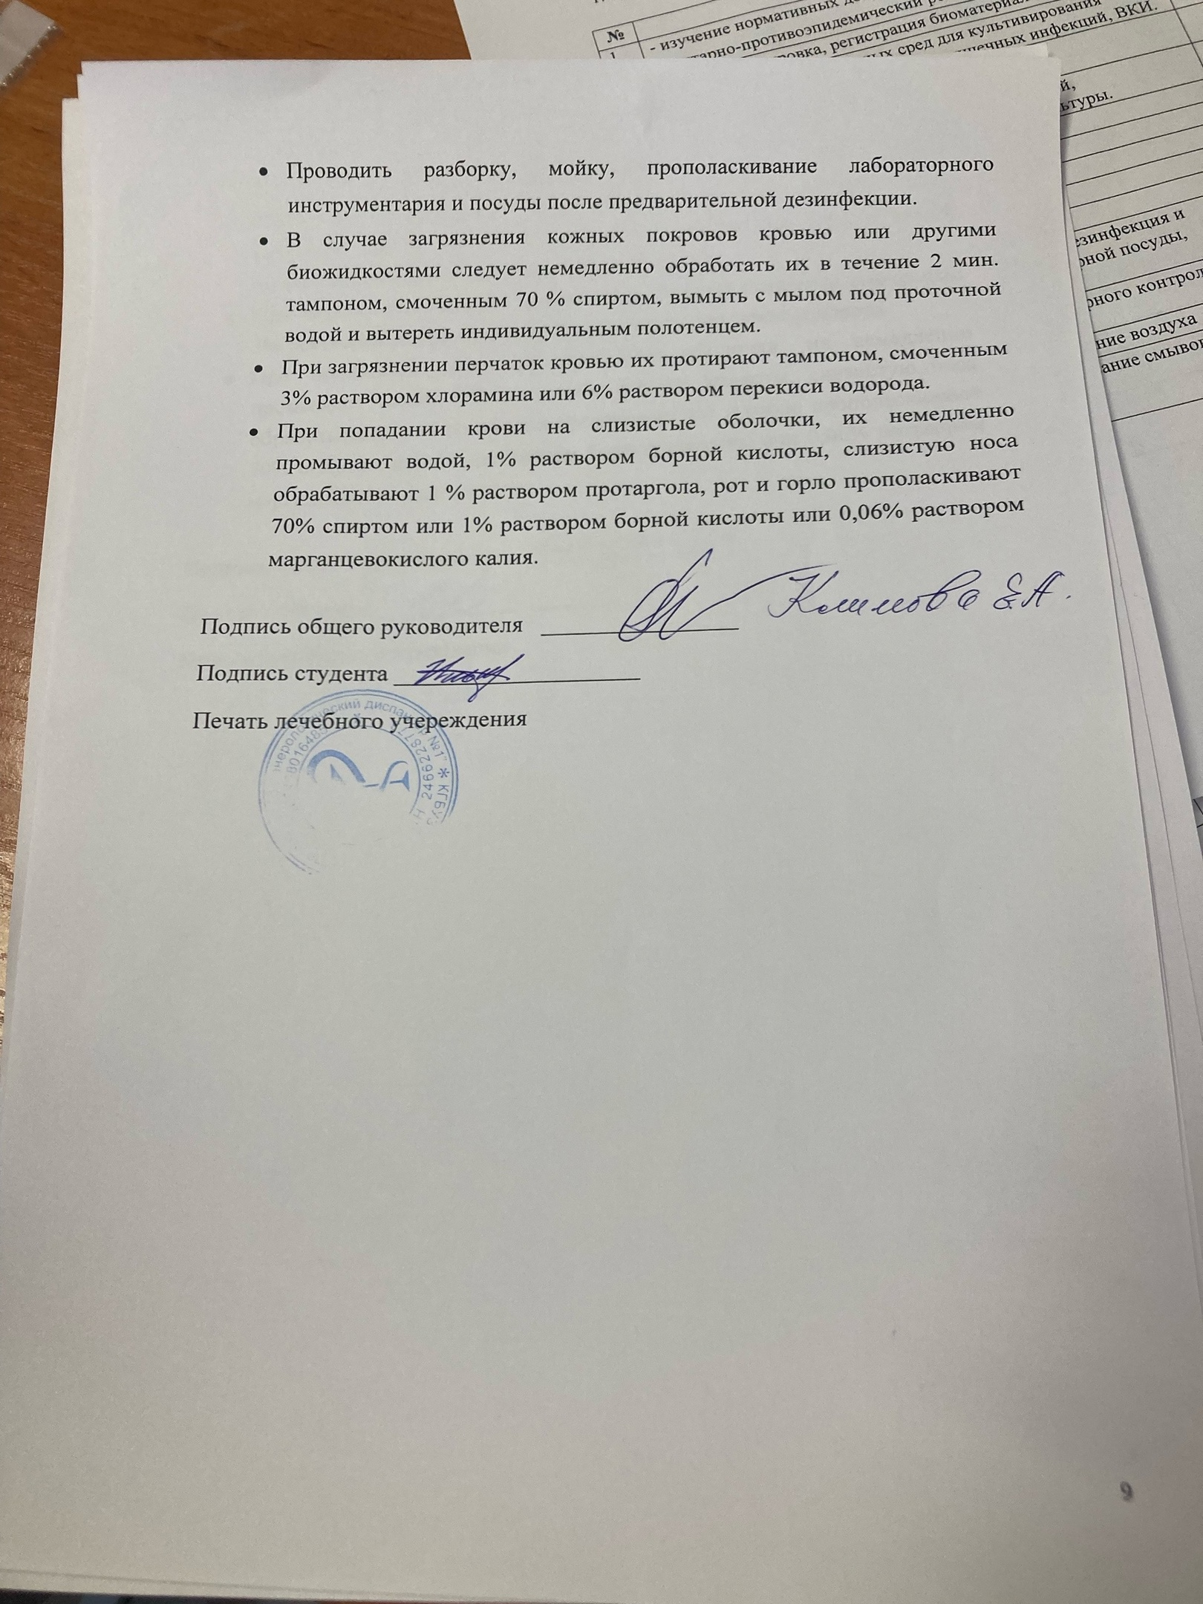

День №1 - 4
(29.04.2024г. - 02.05.2024г.)
Методический день - работа с дневником.

День №5
(03.05.2024г.)
Ознакомление с правилами работы в бактериологической лаборатории

1.1. Каждый вновь принятый на работу медицинский лабораторный техник (медицинский технолог (МТ), фельдшер-лаборант) должен пройти медицинскую комиссию. получить вводный инструктаж у инженера по охране труда, первичный инструктаж на рабочем месте у зав. бак. лабораторией, затем повторные инструктажи на рабочем месте 1 раз в полугодие.
1.2. Внеплановый инструктаж по безопасным приемам и методам работы на рабочем месте проводится зав. бак. лабораторией в следующих случаях
﻿﻿при замене оборудования;
﻿﻿при несчастном случае;
﻿﻿при нарушении техники безопасности;
﻿﻿при переводе работника на другую временную работу е изменениями условий труда. при выполнении разовой работы, не входящей в круг обязанностей.
1.3.МЛТ(фельдшер-лаборант) знать и строго соблюдать требования санитарно-эпидемиологического режима, меры профилактики инфекционных заболеваний при работе в бак. лаборатории
1.4.Знать требования безопасности в аварийных ситуациях .
1.5. Соблюдать технику безопасности при работе с кислотами и щелочами.
1.6.Соблюдать требования по охране труда при эксплуатации оборудования и электроприборов.
1.7.Выполнять требования по электробезопасности .
1.8.В случае производственного травматизма:
- пострадавшему следует оказать первую медицинскую помощь, а затем организовать
оказание специализированной мед. помощи в зависимости от характера травмы;
- заведующий бак. лабораторией обязан сообщить о происшедшем несчастном случае
инженеру по охране труда и профсоюзному комитету учреждения;
- созданная комиссия в течение 72 часов должна расследовать обстоятельства и причины несчастного случая, составить акт по форме Н-1 и разработать мероприятия по предупреждению несчастных случаев.
1.9.Выполнять требования противопожарной безопасности.
2. Требования безопасности перед началом работ
2.1. При входе в помещение лаборатории оставлять верхнюю одежду. сумки и др. личные вещи в отведенном для этого месте.
2.2. Приступая к работе надеть спец. одежду (халат, сменную обувь).
2.3.Имеющиеся на руках, лице ранки смазать 1% раствором йода, закрыть лейкопластырем или напальчником. небольшие ссадины залить клеем БФ-6.
2.4.Не позднее чем за 5 мин. до начала работы включить приточно-вытяжную вентиляцию во всех помещениях лаборатории.
2.5. Подготовить свое рабочее место, отрегулировать освещенность.
2.6. Перед включением в сеть электромедицинской аппаратуры визуально проверить исправность шнура, вилки, розетки.
2.7. При обнаружении неисправности в аппаратуре или цепи заземления запрещается включать аппарат в сеть.
2.8. Проверить наличие необходимых дезинфицирующих средств. средств индивидуальной защиты.
2.9. При работе с биологическим материалом надеть резиновые одноразовые перчатки. при необходимости маску.
3.Требования безопасности во время работы
3.1.Соблюдать правила техники безопасности и применять безопасные методы работы
3.2. Работать исключительно в защитной одежде: халат, перчатки, защитные очки. сменная обувь.
3.3. Избегать уколов, порезов.
3.4.На рабочем столе должен находиться дезинфицирующий раствор или антисептические салфетки.
3.5.Соблюдать осторожность при работе с биологическим материалом: емкости с ПБА ставить на лотки на салфетку пропитанную дезинфицирующим раствором.
3.6. Никогда не браться за дверные ручки после работы загрязненными биологическим материалом руками.
3.7.Отработанный биологический материал и использованная лабораторная посула подвергается дезинфекции методом автоклавирования.
3.8. Поверхность рабочих столов в конце каждого рабочего дня подвергается орошению дезинфицирующим средством, а в случае загрязнения биологическим материалом - немедленно.
3.9 .При эксплуатации медицинской аппаратуры руководствоваться инструкциями. прилагаемыми к аппаратам и приборам.
При эксплуатации бактерицидной лампы:
﻿﻿бактерицидная лампа включается в сеть через специальный прибор включения.
﻿﻿применение неэкранированных ламп запрещается, если она находится в поле зрения..
Надо обязательно защищать глаза очками из простого стекла.
- облучение бактерицидной лампой может вызвать болезненный ожог лица и кожи рук.
При эксплуатации термостата:
﻿﻿запрещается помещать в камеру материалы, воспламеняющиеся при температуре термостатирования или близкой к ней;
﻿﻿запрещается подключать термостат к сети, если тумблер «Сеть» установлен во включенном положении;
﻿﻿чистку термостата производить только после отключения от сети:
﻿﻿аккуратно обращаться с установленными на термостате термометрами, извлекать их из посадочных мест вертикально вверх, без перекосов;
При работе с компьютером:
﻿﻿суммарное время непосредственной работы с компьютером не должно превышать 6 часов р смену;
﻿﻿соблюдать регламентированные перерывы продолжительностью 15 минут через каждый час работы.
Меры против переутомления и порчи зрения при микроскопировании:
﻿﻿правильно использовать местное и общее освещение при микроскопировании.
﻿﻿при первых признаках утомления делать перерыв в работе:
4. Требования безопасности в аварийных ситуациях
4.1.При химических ожогах кислотами или щелочами немедленно обмывать пораженный участок большим количеством проточной воды (под краном), через каждые 10-15 минут обрабатывать 1% раствором калия марганцево-кислого.
4.2. При поражении глаз щелочами или кислотами после обильной промывки одой промыть пораженный участок 0,5% раствором борной кислоты.
4.3.При поражении персонала электрическим током:
- срочно освободить пострадавшего путем отключения от сети электроприбора или выключения тока рубильником, в случае невозможности быстрого отключения тока. следует откинуть провод сухим предметом, непроводящим электрический ток (деревянной палкой) или оттащить пострадавшего от токоведущих частей за сухую одежду. действуя только одной рукой;
﻿﻿до прекращения воздействия тока запрещается касаться оголенными руками за обнаженные части тела пострадавшего;
﻿﻿при всех поражениях электрическим током (ожог, потеря сознания) немедленно оказий пострадавшему первую помощь, при нарушения дыхания и/или сердечной деятельности параллельно с оказанием первой помощи срочно вызвать реанимационную бригаду (тел. 03 или 112).
4.4.В случае возникновения пожара следует:
﻿﻿немедленно сообщить в пожарную охрану (тел.01 или 112): принять меры по вызову к месту пожара заведующей лабораторией:
﻿﻿принять меры к эвакуации людей:
﻿﻿обесточить приборы и оборудование;
﻿﻿приступить к тушению пожара имеющимися средствами пожаротушения (огнетушитель, внутренний пожарный кран);
4.5.В случае получения сообщения по телефону о возможном террористическом акте,
следует:
﻿﻿во время разговора обратить внимание на особенности речи собеседника. постараться запомнить и записать все сказанное:
﻿﻿после окончания разговора не класть трубку ;
﻿﻿с другого телефона срочно сообщить о звонке в администрацию диспансера и зав. лабораторией.
5. Требования безопасности по окончании работы
5.1. По окончании работы с биологическим материалом снять перчатки и провести обработку рук моющим средством(мылом).
5.2. Электромедицинское оборудование должно быть отключено от сети.
Запрещается выдергивать штепсельные вилки из розетки за шнур, усилие должно быть приложено к корпусу вилки.
5.3. Проверить удаление из помещения бактериологической лаборатории производственных отходов.
5.4.Закрыть рабочий кабинет лаборатории.

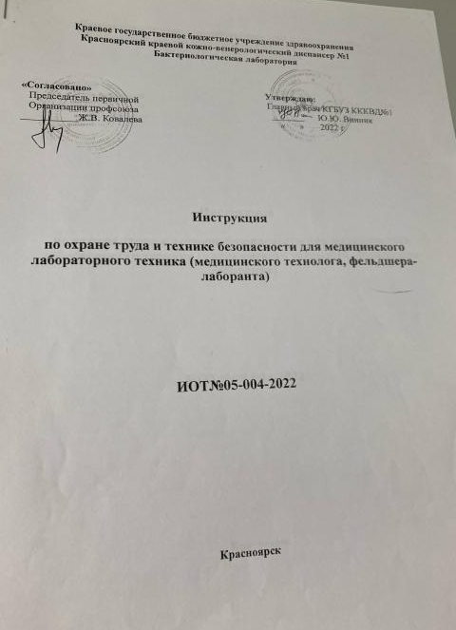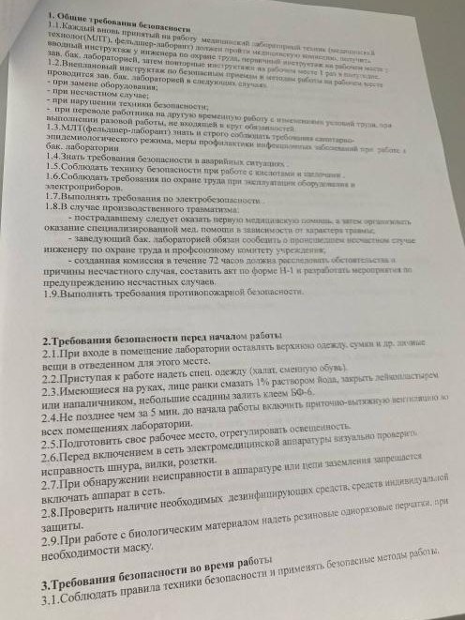
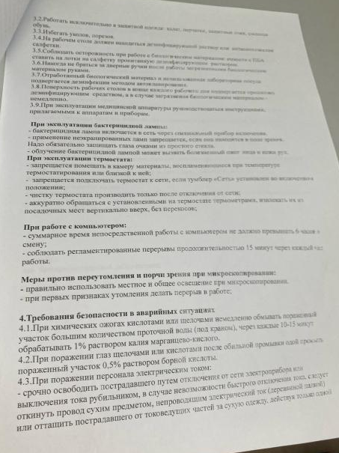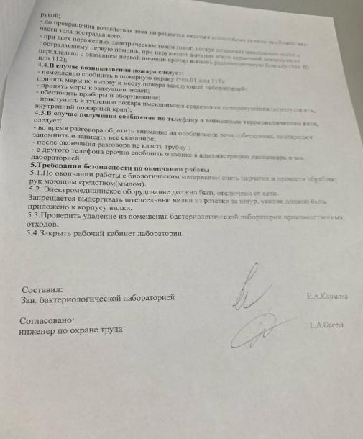

Рисунок 1. Инструктаж по технике безопасности.

День №6
(04.05.2024г.)
Методический день - работа с дневником.

День №7
(06.05.2024г.)
Подготовка материала к микробиологическому исследованиям: приём, регистрация биоматериала.
Приём биоматериала:
Все собранные пробы отправляют в микробиологическую лабораторию немедленно после получения, за исключением случаев использования емкостей с транспортировочными средами. Пробы хранят в холодильнике при температуре 2-8 °С. Если пробы собирают в специальные емкости для последующего исследования с двухфазной средой, их следует хранить при комнатной температуре (18-20 °С). Пробы ликвора хранят при комнатной температуре (18-20 °С), а при проведении в лаборатории вирусологических исследований - в термостате при 35-37 °С.
Маркировка и регистрация:
- Внесение в лабораторный журнал регистрации: при приеме проб принимается решение, какие анализы будут проведены, и проба заносится в лабораторный журнал регистрации.
- Маркировка проб: после того, как проба зарегистрирована в журнале, ее маркируют. Для того чтобы связать пробу с важными формами и журналами регистрации. Так, вся информация о пробе записывается должным образом.
- В журнале записывают все необходимые сведения о пациентах и результаты лабораторных анализов. Это дает возможность проверить результаты и провести контроль качества.
- Журнал регистрации проб/пациентов может вестись в бумажном или электронном виде.

Рисунок 2. Журнал регистрации.
Для обеспечения максимальной защиты от возможных инфекций в период сбора и доставки биоматериала должны соблюдаться несколько важных правил:
- Важно избегать загрязнения наружной поверхности сосуда в процессе сбора и доставки образцов.
- Не загрязнять сопроводительные документы.
- Кроме того, необходимо использовать только одноразовые стерильные контейнеры, разрешенные для данной цели, и следовать установленным правилам их использования.
- Транспортировать пробы в переносках или укладках с раздельными гнездами, чтобы избежать возможной контаминации.
- При сборе биоматериала следует использовать либо стерильную одноразовую посуду, либо специальные контейнеры из стекла, не загрязненные биоматериалом и не имеющие никаких повреждений.

Весь материал для исследования передается в лабораторию через специальное окно в двери:
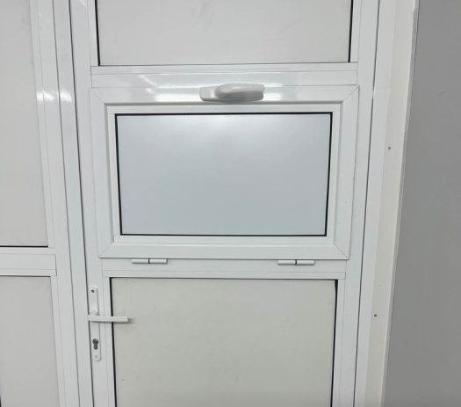
Рисунок 3. Окно для приёма биоматериала

День №8
(07.05.2024г.)
Приготовление питательных сред.

Питательные среды являются основой микробиологической работы, и их качество нередко определяет результаты всего исследования. Среды должны создавать оптимальные (наилучшие) условия для жизнедеятельности микробов.
Классификация сред по назначению:
а) По целевому использованию:
-Производственные - используемые в процессе получения медицинских биологических препаратов (бактерийных вакцин, анатоксинов и др.) и для контроля последних. Это белковые основы (пептоны, гидролизаты и т. п.), стимуляторы роста (дрожжевые и другие экстракты), среды для проверки препаратов на стерильность.
- Непроизводственные - многочисленные и разнообразные питательные среды, применяемые в практике здравоохранения и в исследовательских целях. К ним относятся среды для выращивания и выделения микроорганизмов, позволяющие устанавливать родовые и видовые различия последних
б) По назначению:
- Питательные среды общего назначения пригодны для выращивания многих видов микроорганизмов и могут применяться для одноразового посева или длительного культивирования (СПА, ГРМ-агар, ГМФ-агар, агар и бульон Хоттингера и т.д.), а также в качестве основы для приготовления специальных питательных сред. К таким средам относятся, например, мясопептонный бульон, мясопептонный агар, бульон и агар Хоттингера, сусло жидкое, сусло-агар и др.
-Специальные питательные среды предназначены для избирательного культивирования определенных видов микроорганизмов, изучения их свойств и хранения. Различают следующие виды специальных сред: элективные (избирательные), дифференциально-диагностические (индикаторные), накопительные, консервирующие (транспортные). •
в) По составу:
- Натуральные (естественные) среды содержат продукты животного или растительного происхождения и имеют неопределенный химический состав. К таким средам относятся овощные или фруктовые соки, животные ткани, кровь, молоко, яйца, желчь, сыворотка крови, а также отвары и экстракты, полученные из различных природных субстратов — мяса, различных растений. На натуральных средах хорошо развиваются многие микроорганизмы, так как в таких средах имеются, как правило, все компоненты, необходимые для их роста и развития.
-Полусинтетические - среды, которые содержат соединения известного состава — углеводы, нитраты, фосфаты и т. д. и в незначительных количествах — соединения неопределенного состава — гидролизат казеина, дрожжевой автолизат, кукурузный экстракт, добавляемые в качестве факторов роста.
- Синтетические питательные среды содержат только химически чистые соединения в точно указанных концентрациях, т.е. состав их полностью известен. Достоинством таких сред являются стандартность и воспроизводимость с высокой степенью точности. Эти среды удобны для исследования обмена веществ микроорганизмов.

Г) По консистенции:
-Жидкие среды чаще применяют для изучения физиолого-биохимических особенностей микроорганизмов, для накопления биомассы или продуктов обмена, а также для поддержания и хранения многих микроорганизмов, плохо развивающихся на плотных средах.
- Полужидкие среды обычно используют для хранения культур, реже для накопления биомассы (например, анаэробов); они содержат 0,5% агара. Плотные среды используют для выделения чистых культур, количественного учета микроорганизмов, определения их антагонистических свойств и в ряде других случаев; они содержат 1,5-2,0% агара.
- Сухие питательные среды представляют собой порошки или гранулы, влажность которых не превышает 10%, и легко растворяются в воде. Они выпускаются по соответствующим технологиям на производствах в различных количествах, удобны для хранения, транспортировки и приготовления готовых к употреблению сред. Сыпучие среды используют в микробиологической и медицинской промышленности для хранения посевного материала, культур-продуцентов. К ним относятся, например, разваренное пшено, отруби, кварцевый песок, пропитанные питательным раствором.
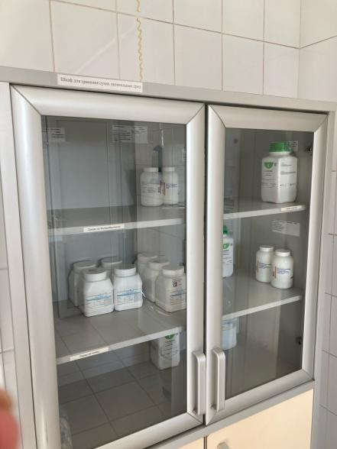
Рисунок 4. Сухие питательные среды
Этапы приготовления сред:
1) Варка (Рис. ) Питательная среда варится на электроплите при тщательном размешивании, до полного растворения сухого вещества и закипания среды.
2)Установление рН сред ориентировочно производят с помощью индикаторных бумажек.
3)Осветление сред производят, если при варке они мутнеют или темнеют. Для осветления в среду, подогретую до 50° С, вливают белок куриного яйца, взбитый с двойным количеством воды, перемешивают и кипятят. Свертываясь, белок увлекает в осадок взвешенные в среде частицы. Таким же способом можно вместо яичного белка использовать сыворотку крови (20-30 мл на 1 л среды).
4)Фильтрацию жидких и расплавленных желатиновых сред производят через влажный бумажный или через матерчатые фильтры. Фильтрация агаровых сред затруднена, - они быстро застывают. Обычно их фильтруют через ватно-марлевый фильтр.
5)Разлив (Рис. )среды производят в пробирки (по 3-5 мл или по 10 мл), флаконы, колбы, матрацы и бутылки не более чем на 2/3 емкости, так как при стерилизации могут намокнуть пробки и среды утратят стерильность.
6)Стерилизация. Режим стерилизации зависит от состава среды и указан в ее рецепте.
7)Контроль готовых сред: (Рис. )
- а) для контроля стерильности среды ставят в термостат на 2 сут, после чего просматривают. Если на средах не появятся признаки роста, их считают стерильными и передают для химического контроля по нескольку образцов каждой серии;
- б) химический контроль: окончательно устанавливают рН, содержание общего и аминного азота, пептона, хлоридов (их количество должно соответствовать указанному в рецепте).

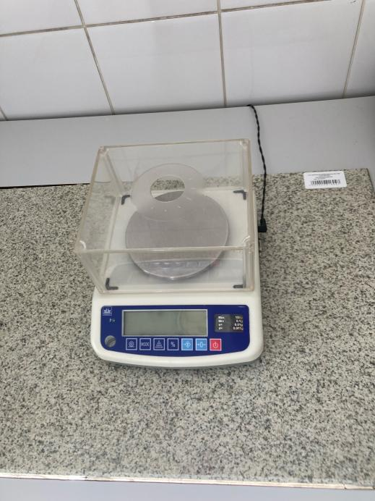
Рисунок 5. Лабораторные весы

Рисунок 6. Плита для варки сред

День №9
(08.05.2024г.)
Окрашивание мазка по методу Грама.

В настоящее время существует разнообразие методов исследования бактерий, одним из которых является метод окрашивания по Граму.Окрашивание по Граму – это экспрессный метод исследования, позволяющий установить наличие бактерий в образце и дифференцировать их как грамположительные либо грамотрицательные.

      - Процесс окрашивания по Граму начинается с помещения полоски фильтровальной бумаги на мазок и добавления нескольких капель раствора генцианвиолета, которые выдерживают в течение 1-2 минут. Затем краску сливают, удаляют фильтровальную бумагу и ополаскивают мазок водой.
      - Далее на мазок наливают раствор Люголя на 1-2 минуты, чтобы препарат почернел, после чего раствор сливают и мазок промывают водой.
      - Дифференцировка препарата проводится с помощью 95% спирта в течение 20-60 секунд, покачивая препарат, пока он не обесцветится от генцианвиолета. Затем препарат промывают водой в течение 1-2 минут.
      - Окрашивание в растворе фуксина Циля проводится в течение 1-2 минут.
      - После препарат промывают в проточной воде и высушивают фильтровальной бумагой.

Таким образом, метод окрашивания по Граму является эффективным способом определения наличия и классификации бактерий. Он используется как в медицинских исследованиях, так и в микробиологических лабораториях.

День №12
( 11.05.2024г.)
Методический день - работа с дневником.

День №13
(13.05.2024г.)
Подготовка материала для исследования при грибковых заболеваниях.

В рамках нашего исследования мы использовали различные образцы материалов: чешуйки, корки, соскобы с ногтей и волосы.
1. Для изменения оптических свойств материалов и увеличения их прозрачности мы добавили несколько капель щелочи в каждую пробирку с материалами и оставили их на 30 минут.
2. Подготавливаем рабочее место к нанесению материала на предметное стекло: берем планшетки, в каждый отдел кладем предметное стекло, нумеруем стеклографом в соответствии с цифрами, нанесенными на пробирки.
3. По истечению 30 минут начинаем переносить материал из пробирки на предметное стекло: стеклянной палочкой берем материал, наносим его на стекло, сверху покрываем покровным стеклом (важно, чтобы материал не выходил за грани покровного стекла).
4. Далее отдаем готовые препараты на исследование врачу.
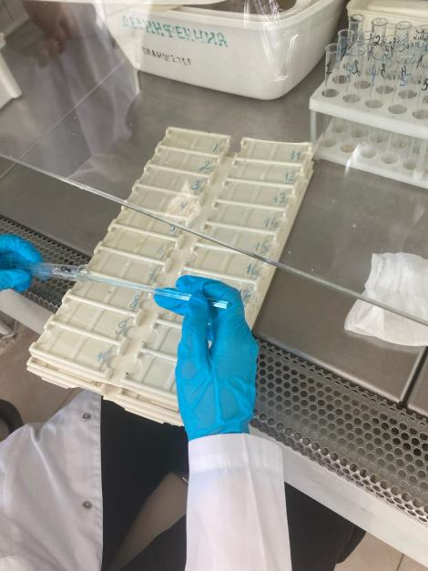
Рисунок 7. Перенос материала на предметное стекло

День №14
(14.05.2024г.)
Иммунодиагностика: РА, РП, РСК, РИФ.
Принцип метода
Тест основан на реакции пассивной (непрямой) гемагглютинации. Антигенные компоненты Treponema pallidum сорбированы на поверхности формалинзированных куриных эритроцитов. При наличии в сыворотке (плазме) крови и спинномозговой жидкости (СМЖ) специфических антител к T. pallidum, эритроциты слипаются, что приводит к появлению характерной картины реакции в ленках планшета. Суспензия эритроцитов содержит специальные добавки, предотвращающие неспецифическую агглютинацию.
Состав набора
- Флакон с птичьими тест-эритроцигами (ТЭ), сенсибилизированными АГ T.pallidum (как правило, патогенного штамма Nichols). С целью предотвращения ложноположительных ответов РПГА в результате перекрестного взаимодействия ТЭ набора с АТ к непатогенным трепонемам в суспензию эритроцитов могут быть добавлены экстракты культуры Treponema Reiter.
- Флакон с птичьими контрольными эритроцитами (КЭ), не сенсибилизированными АГ T.pallidum;
- Буферный раствор для разведения;
- Жидкую или лиофилизированную контрольную положительную сыворотку человека (K+), содержащую АТ к T.pallidum;
- Жидкую или лиофилизированную контрольную отрицательную сыворотку человека (К–), не содержащую АТ к T.pallidum.

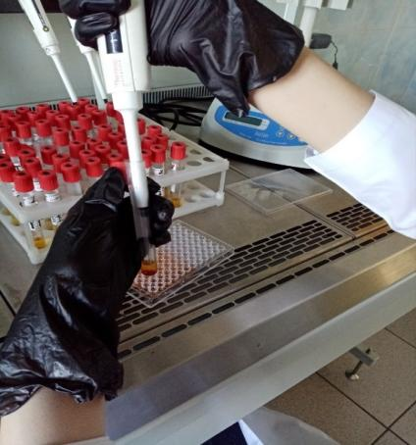
Рисунок 8. Взятие исследуемого образца

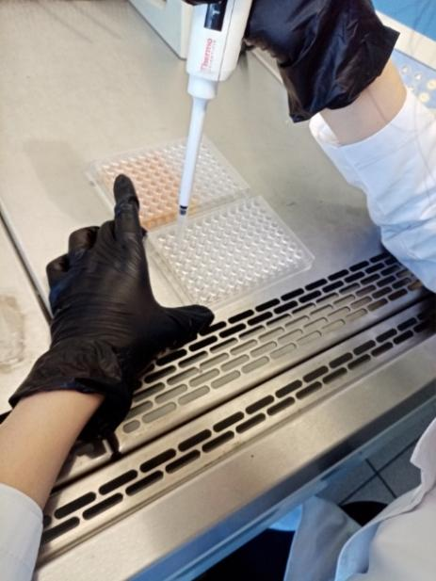
Рисунок 9. Работа на планшетках

“4+” ⇒ положительная РПГА — эритроциты равномерно выстилают всю поверхность лунки, иногда в виде зонтика со складчатым краем (последнее может быть следствием высокой концентрации антитрепонемных АТ в исследуемой сыворотке);
“3+” ⇒ положительная РПГА — эритроциты выстилают всю поверхность лунки, но часть их соскальзывает к центру, формируя тонкое кольцо по периферии образовавшегося «зонтика»;
“2+” ⇒ слабоположительная РПГА — эритроциты образуют характерное широкое кольцо с небольшим просветом в центре;
“1+” ⇒ эритроциты образуют плотное кольцо небольшого размера с незначительным просветом в центре; трактовка в подобных случаях требует особой осторожности, и наиболее правильным решением является установление сомнительного результата с рекомендацией повторного исследования пациента в том же РПГА-наборе через 1–2 недели.

День №15
(15.05.2024г.)
Постановка антибиотикограммы
Метод дисков
Взвесь изучаемой культуры засевают «газоном».В качестве посевного материала можно использовать суточную бульонную культуру или 1 миллиардную микробную взвесь, приготовленную по оптическому стандарту мутности №10. Засеянные чашки подсушивают 30-40 мин при комнатной температуре. Затем на поверхность засеянного агара пинцетом накладывают бумажные диски, пропитанные растворами различных антибиотиков. Каждый диск слегка прижимают браншами пинцета, чтобы он плотно прилегал к поверхности агара. Диски накладывают на равном расстоянии друг от друга и на расстоянии 2 см от края чашки.
Засеянные чашки, с нанесенными на них дисками, помещают в термостат при 37°С на 18-24 ч. Чашки ставят вверх дном, чтобы избежать попадания конденсационной воды на поверхность посевов.
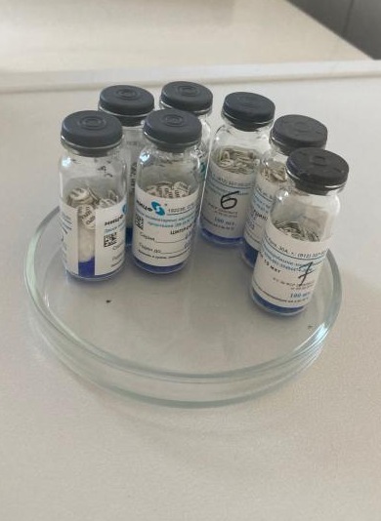
Рисунок 10. Бумажные диски (кандидо)
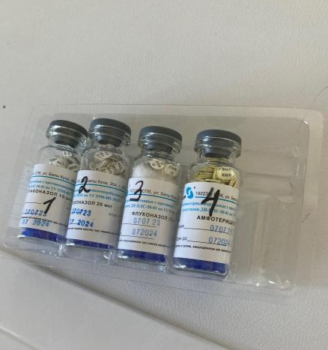
Рисунок 11. Бумажные диски (гонорея)
День №16
(16.05.2024г.)
Утилизация отработанного материала, дезинфекция и стерилизация использованной лабораторной посуды, инструментария, средств защиты
Стерилизация — это обеспложивание, т. е. полное освобождение объектов окружающей среды от микроорганизмов и их спор.
Стерилизацию производят различными способами:
1) физическими (воздействие высокой температуры, УФ-лучей, использование бактериальных фильтров);
2) химическими (использование различных дезинфектантов, антисептиков);
3) биологическим (применение антибиотиков).
В лабораторной практике обычно применяют физические способы стерилизации.
Возможность и целесообразность использования того или иного способа стерилизации обусловлена особенностями материала, подлежащего стерилизации, его физическими и химическими свойствами.

Физический способ
Прокаливание в пламени горелки или фламбирование - способ стерилизации, при котором происходит полное обеспложивание объекта, так как погибают и вегетативные клетки, и споры микроорганизмов. Обычно прокаливают бактериологические петли, шпатели, пипетки, предметные и покровные стекла, мелкие инструменты. Не следует стерилизовать прокаливанием ножницы, скальпели, так как под действием огня режущая поверхность становится тупой.
Дезинфекция изделий медицинского назначения производится с целью профилактики внутрибольничных инфекций у пациентов и персонала учреждений здравоохранения. Дезинфекцию изделий осуществляют физическим или химическим методами. Выбор метода зависит от особенностей изделия и его назначения.
Физический метод дезинфекции наиболее надежен, экологически чист и
безопасен для персонала.
Дезинфекцию с использованием физического метода выполняют:
- способом кипячения в воде;
- воздушным методом в воздушном стерилизаторе (сухожаровом шкафу).
Химический метод дезинфекции является более распространенным и
общепринятым методом обеззараживания изделий медицинского назначения
в учреждениях здравоохранения. Для дезинфекции изделия погружают в контейнер с дезинфицирующим раствором сразу после применения, не допуская их подсушивания.
После дезинфекции изделия промывают водопроводной водой, высушивают
и применяют по назначению, а при наличии показаний подвергают
стерилизации с предварительной предстерилизационной очисткой.

Стирка спецодежды на дому категорически запрещается. Смена спецодежды должна осуществляться не менее 2 раз в неделю.
Перчатки после окончания работы обеззараживаются погружением в 3% раствор хлорамина или 6% раствор перекиси водорода на 1 час или кипячением в течение 30 минут.
Одноразовый инструментарий (плашки, наконечники автоматических пипеток и т.д.) обеззараживаются и утилизируются в паровом стерилизаторе при 2,0 кг/см2 (132С) – 60 минут.
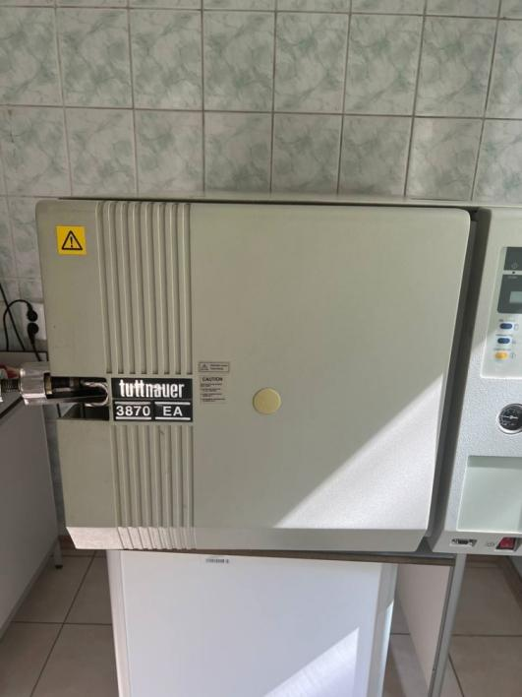
Рисунок 12. Автоклав
День №17
(17.05.2024г.)
Санитарная микробиология исследование воздуха.
Санитарная микробиология исследование смывов с рук и объектов
окружающей среды.

Санитарная микробиология исследование воздуха.
Седиментационный метод Чашки Петри с питательной средой (МПА) устанавливают в открытом виде горизонтально, на разном уровне от пола. Метод основан на механическом оседании бактерий на поверхность агара в чашках Петри. Чашки со средой экспонируют от 10 до 20 мин, в зависимости от предполагаемого загрязнения воздуха. Для выявления патогенной флоры используют элективные среды. Экспозиция в этих случаях удлиняется до 2-3 ч. После экспозиции чашки закрывают, доставляют в лабораторию и ставят в термостат на 24 ч при температуре 37° С. На следующий день изучают выросшие колонии. Метод этот используют в основном в закрытых помещениях.
Аппарат Кротова. Действие основано на принципе удара струи воздуха на среду в чашках Петри. Аппарат состоит из трех частей: узла для отбора проб воздуха, ротаметра, электрической части питающего механизма. Исследуемый воздух при помощи центробежного вентилятора, вращающегося со скоростью 4000-5000 об/мин, засасывается в щель прибора и ударяется о поверхность открытой чашки Петри со средой. Содержащиеся в воздухе микроорганизмы оседают на питательный агар. Для равномерного распределения микроорганизмов по всей поверхности столик с находящейся на нем чашкой вращается. Из прибора воздух выводится через воздухопроводную трубку, которая соединена с ротаметром, показывающим скорость протягивания воздуха через прибор.

Санитарная микробиология исследование смывов с рук и объектов
окружающей среды.
Для оценки санитарно-гигиенического состояния предприятий
общественного питания, предприятий пищевой промышленности, лечебнопрофилактических и детских учреждений проводят исследование смывов с рук
персонала и предметов окружающей обстановки.
В зависимости от цели исследования определяют:
1. Наличие БГКП.
2. Наличие S. aureus.
3. Общее количество бактерий.
Исследования на патогенную микрофлору проводят только по
эпидпоказаниям.
На предприятиях общественного питания и в детских учреждениях
исследования обычно ограничивают выявлением БГКП (как показатель
фекального загрязнения) и S. aureus.
Отбор проб. Взятие проб осуществляют методом смывов. Используют
ватные тампоны (палочка с намотанной на нее ватой вставлена в пробирку)
или салфетки 5×5 см, которые захватывают стерильным пинцетом. Тампоны и
салфетки увлажняют, помещая их в пробирки с 2 мл изотонического раствора
натрия хлорида.
Примечание. Марлевые салфетки, предварительно завернутые по одной в бумажные пакетики, и ватные тампоны, помещенные в пробирки, стерилизуют в стерилизационном шкафу 1 ч при 160° С. Смывы с рук делают в следующей последовательности: начинают с левой руки, с участков меньшей загрязненности - протирают тыльную сторону руки от кисти к пальцам, затем ладонную сторону, между пальцами и под ногтевым ложем. Этим же тампоном в такой же последовательности производят смывы с правой руки. Смывы с предметов обихода при контроле больших поверхностей делают из нескольких мест. Исследуемые участки ограничивают рамкой трафарета площадью 50×50 или 100×100 см2. Трафарет изготовляют из проволоки и перед употреблением прожигают над пламенем горелки. Примечание. Смывы, как правило, берут с чистых, подготовленных к работе предметов, а с бывших в употреблении - только по эпидпоказаниям.

Исследование на БГКП
Первый день исследования Взятые смывы засевают на среду Кода. При росте кишечной палочки среда изменяет цвет. При изменении цвета среды исследуемый материал пересевают на среду Эндо.

Второй день исследования Изучают колонии на среде Эндо. Из подозрительных колоний делают мазки и микроскопируют. Дальше исследование ведут по обычной схеме.

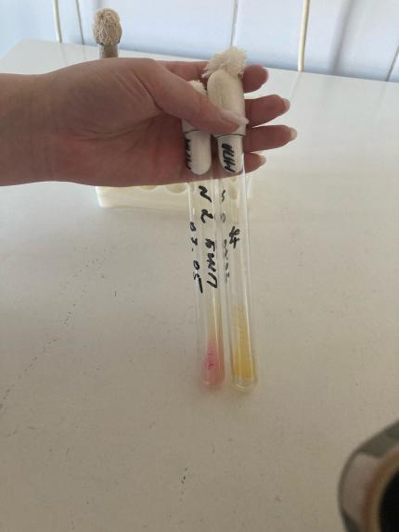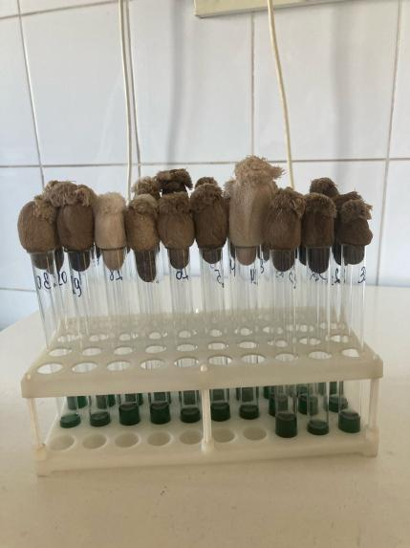

Рисунок 13. Изменение цвета на среде Кода.
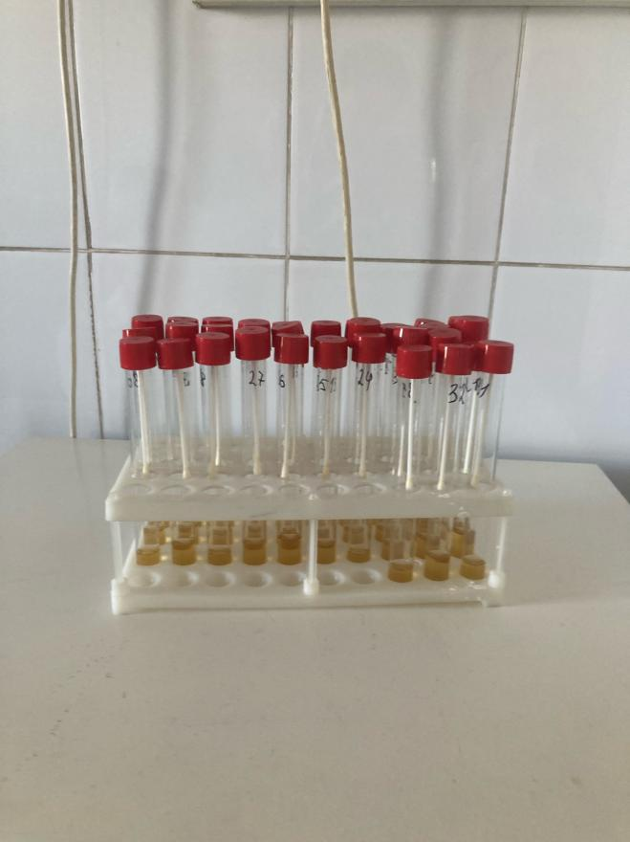
Рисунок 14. Смывы на наличие S. aureus.

День №18
(18.05.2024г.)
Дифференцированный зачёт.

Лист лабораторных исследований.

Исследования. |  |  |  |  |  |  |  |  |  |  |  |  |  |  |  |  |  |  | итог
 | 1 | 2 | 3 | 4 | 5 | 6 | 7 | 8 | 9 | 10 | 11 | 12 | 13 | 14 | 15 | 16 | 17 | 18
Приготовление питательных сред для культивирования патогенных кокков, возбудителей кишечных инфекций, ВКИ. | 1 | 1 | 1 | 1 | 1 | 1 | 1
Изучение культуральных, морфологических св-в |  |  | 1 | 1 | 1 | 1 | 1 | 1 | 1
Изучение сахаралитической, протеолитической, гемолитичес кой активности |  |  |  |  |  |  |  |  | 1 | 1 | 1 | 1
Серодиагностика РА |  |  |  |  |  |  | 1
РП |  |  |  |  |  |  | 1
РСК |  |  |  |  |  |  | 1
РИФ |  |  |  |  |  |  | 1
РНГА |  |  |  |  |  |  | 1
Утилизация отработанного материала, дезинфекция и стерилизация использованной лабораторной посуды, инструментария, средств защиты; |  |  |  |  |  |  |  | 1 | 1 | 1 | 1 | 1 | 1 | 1 | 1 | 1 | 1 | 1
участие в проведении внутрилабораторного контроля качества лабораторных исследований |  |  |  |  |  |  |  |  |  |  | 1 | 1 | 1 | 1 | 1 | 1
Санитарная микробиология исследование воздуха |  |  |  |  |  |  |  |  |  |  |  |  |  |  | 1 | 1 | 1 | 1
Санитарная микробиология исследование смывов с рук и объектов  окружающей среды |  |  |  |  |  |  |  |  |  |  |  |  |  |  | 1 | 1 | 1 | 1

ОТЧЕТ ПО ПРОИЗВОДСТВЕННОЙ ПРАКТИКЕ

Ф.И.О. обучающегося _Ильичёва Виолетта Сергеевна____________________

группы_321____________________ специальности Лабораторная диагностика

Проходившего (ей) производственную (преддипломную) практику
с _29.04__по _18.05___2024 г

За время прохождения практики мною выполнены следующие объемы работ:
1. Цифровой отчет

№ | Виды работ 6 семестр | Количество
1. | - изучение нормативных документов, регламентирующих санитарно-противоэпидемический режим в КДЛ: | 12
2. | - прием, маркировка, регистрация биоматериала.
3. | Приготовление питательных сред для культивирования патогенных кокков, возбудителей кишечных инфекций, ВКИ. | 12
4. | Изучение культуральных, морфологических свойствисследуемой культуры. | 24
5 | Изучение сахаралитической, протеолитической, гемолитической активности исследуемой культуры. | 24
6 | Серодиагностика РА | 3
7 | РП | 3
8 | РСК | 3
9 | РИФ | 2
10 | РНГА | 1
11 | Утилизация отработанного материала, дезинфекция и стерилизация использованной лабораторной посуды, инструментария, средств защиты; | 12
12 | участие в проведении внутрилабораторного контроля качества лабораторных исследований | 12
13 | Санитарная микробиология исследование воздуха | 6
14 | Санитарная микробиология исследование смывов с рук и объектов  окружающей среды | 6

2. Текстовой отчет

- Умения, которыми хорошо овладел в ходе практики:
прием и маркировка биоматериала, регистрация результатов исследования, приготовление питательных сред для культивирования, изучение культуральных и морфологических свойств, утилизация отработанного материала, дезинфекция и стерилизация использованной лабораторной посуды, инструментария, средств защиты, проведении внутри лабораторного контроля качества лабораторных исследований, постановка антибиограммы, приготовление мазков, санитарная микробиология исследование воздуха, санитарная микробиология исследование смывов с рук и объектов окружающей среды.
- Самостоятельная работа:
Изучение нормативной документации, прием и регистрация результатов исследования, приготовление питательных сред для культивирования, изучение культуральных и морфологических свойств, утилизация отработанного материала, дезинфекция и стерилизация использованной лабораторной посуды, инструментария, средств защиты, проведении внутри лабораторного контроля качества лабораторных исследований, постановка антибиограммы, приготовление мазков, санитарная микробиология исследование воздуха, санитарная микробиология исследование смывов с рук и объектов окружающей среды.
- Помощь оказана со стороны методических и непосредственных руководителей: помощь оказана в заполнении дневника.
- Замечания и предложения по прохождению практики: нет
Общий руководитель практики ________________ ____________________
(подпись) (ФИО)

М.П.организации
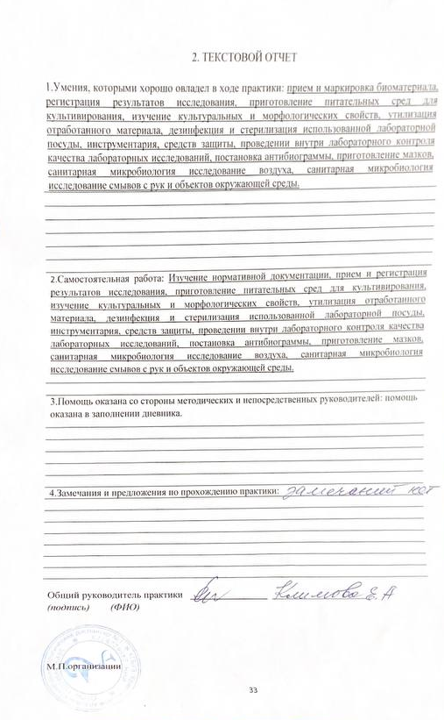

ХАРАКТЕРИСТИКА
________Ильичёва Виолетта Сергеева________
ФИО
обучающийся (ая) на ___курсе по специальности СПО 060604Лабораторная диагностика
успешно прошел (ла) производственную практику по профессиональному модулю: Проведение лабораторных микробиологических исследований

МДК Теория и практика лабораторных микробиологических и иммунологических исследований

в объеме_108__ часов с «29» апреля 2024г. по «18» мая 2024г.

в организации_Краевое государственное бюджетное учреждение здравоохранения «Красноярский краевой кожно-венерологический диспансер №1»
наименование организации, юридический адрес
За время прохождения практики:
№ ОК/ПК | Критерии оценки | Баллы  0-2
ПК 4.1,  ОК13, ОК 12, | - Работа с нормативными документами и приказами.
ПК 4.1, ПК4.2,  ОК1, 9 | - Организация рабочего места для проведения микробиологических исследований.
ПК 41 ,  ОК13, ОК 12 | - Прием, регистрация биоматериала.
ПК 4.1, ПК 4.4,  ОК13, ОК 12 | - Прием, регистрация биоматериала.
ПК 4.1, ПК 4.4,  ОК13, ОК 12 | Приготовление общеупотребительных питательных сред, приготовление дифференциально - диагностических сред
ПК4.2,  ОК1,2, 3, 6, 7, 8 | Техника посевов
ПК 4.1, ПК4.2,  ОК1, 6, 9 | Изучение культуральных свойств м/о
ПК 4.1, ПК4.2,  ПО, ОК1, 6, 9 | Изучение биохимических свойств м/о
ПК 4.2, | Проведение лабораторных микробиологических и иммунологических исследований биологических материалов, проб объектов внешней среды и пищевых продуктов; участвовать в контроле качества
ПК 4.1, ПК 4.4,  ОК13, ОК 11, 12 | - Регистрация результатов исследования.
ПК 4.1, ПК 4.4,  ОК13, ОК 11, 12 | Проведение утилизации отработанного материала, дезинфекции и стерилизации использованной лабораторной посуды, инструментария, средств защиты.

«____»___________20__ г.

Подпись непосредственного руководителя практики
_______________/ФИО, должность

Подпись общего руководителя практики

_____________/ФИО, должность
м.п.
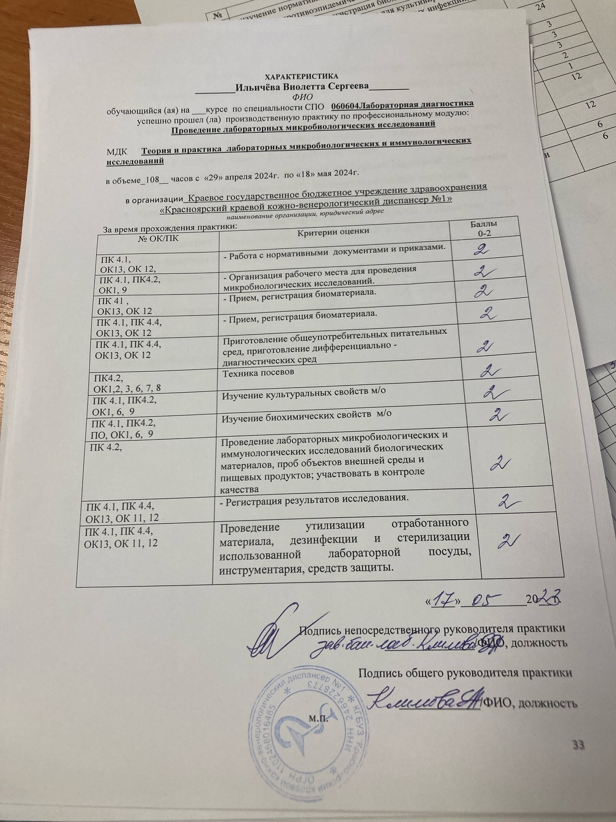

Аттестационный лист производственной практики
Студент (Фамилия И.О.) Ильичёва Виолетта Сергеевна__________________
Обучающийся на курсе по специальности 31.02.03 «Лабораторная диагностика»
при прохождении производственной практики по
ПМ 04 Проведение лабораторных микробиологических и иммунологических исследований
МДК 04.01 Теория и практика лабораторных микробиологических и иммунологических исследований

с 29 апреля____ 2024г. по 18 мая______ 2024г. в объеме ____108___ часов
в организации_Краевое государственное бюджетное учреждение здравоохранения «Красноярский краевой кожно-венерологический диспансер №1»_______
освоил общие компетенции ОК 1 – ОК 14
_______________________________________________________________
освоил профессиональные компетенции ПК 4.1, ПК 4.2,ПК 4.3, ПК4.4

№ п/п | Этапы аттестации производственной практики | Оценка
 | Оценка общего руководителя производственной практики
 | Дневник практики
 | Индивидуальное задание
 | Дифференцированный зачет
 | Итоговая оценка по производственной практике

Дата _______________ Ф.И.О. _______________
(подпись общего руководителя производственной практики от организации)
МП организации

Дата методический руководитель __________ Ф.И.О.__________
(подпись)
МП учебного отдела
